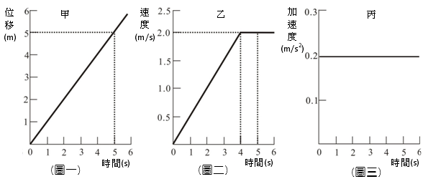
- (101學測) 三個靜止的物體甲、乙、丙，同時開始在水平面上作直線運動，其運動分別以下列三圖描述：圖一為甲的位移與時間的關係，圖二為乙的速度與時間的關係，圖三為丙的加速度與時間的關係。在時間為5秒時，甲、乙、丙三者的加速度量值關係為何？
(A)甲＝乙＜丙 (B)甲＝丙＜乙 (C)甲＜乙＝丙 (D)甲＞乙＞丙 (E)丙＜甲＜乙。
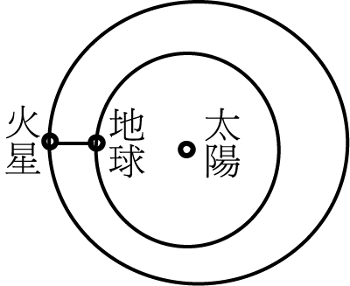
- (85推甄) 下列四圖分別表示甲、乙、丙、丁四個物體沿直線運動時，位置或速度與時間區間的關係，哪兩個物體有相同的運動型態？
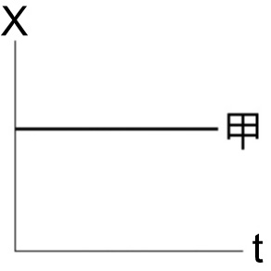 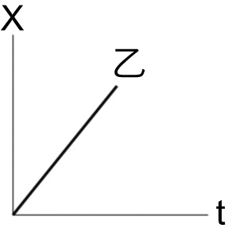 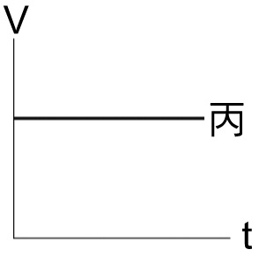 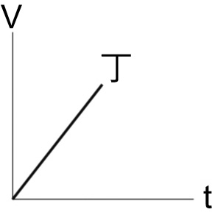
(A)甲、丙 (B)乙、丙 (C)甲、丁 (D)乙、丁
- (93學測) 2003年8月火星與地球的距離是數萬年來最接近的一次，右圖為其示意圖(未按實際比例描繪)，下列哪一選項是主要的原因？
(A)地球與火星同時位於近日點附近 (B)火星位於遠日點附近，地球位於近日點附近 (C)火星位於近日點附近，地球位於遠日點附近 (D)火星位於近日點附近，地球位置沒有影響 (E)地球位於遠日點附近，火星位置沒有影響。
- (93學測) 火星繞太陽的運轉週期是1.88年。依據克卜勒第三定律，試問火星離太陽的距離約是地球離太陽距離的多少倍﹖
(A)1.52倍 (B)1.88倍 (C)2.58倍 (D)3.76倍。
- (100學測) 當地球距離火星約為 6×10⁷公里時，精神號探測車將火星表面影像利用無線電波傳回地球，則地球上的科學家須等待多久後才能收到訊號？
(A) 2分鐘 (B)20分鐘 (C)2秒 (D)20秒 (E)200秒。
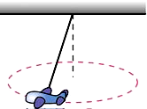
- (94學測) 鮭魚回游產卵，遇到水位落差時也能逆游而上。假設落差之間水流連續，而且落差上下的水域寬廣，水流近似靜止。若鮭魚最大游速為2.8公尺∕秒，且不計阻力，則能夠逆游而上的最大落差高度為何？
(A)9.8公尺 (B)2.8公尺 (C)1.4公尺 (D)0.8公尺 (E)0.4公尺。
- (95學測) 玩具飛機懸吊在一細繩下端，繞水平圓形軌道等速率飛行，如圖。下列有關此玩具飛機運動的 敘述哪一項正確？
(A)飛機的速度保持不變 (B)重力做功提供飛機的動能 (C)飛機的加速度指向前進方向 (D)飛機所受合力指向軌道圓心。
- (94學測) 我國在2004年5月發射的福(華)衛二號人造衛星，屬低軌道衛星，每日繞地球運行十多圈，兩次經過台灣海峽上空。下列有關該衛星在軌道運行的敘述，何者錯誤？
(A)該衛星繞地球轉速比地球自轉快 (B)該衛星利用太陽能繞地球運行，與地心引力無關 (C)由於低軌道運行，該衛星可能受有空氣阻力的作用 (D)運行多年後，該衛星的軌道有可能愈來愈接近地面。
- (98學測) 神舟七號太空船的太空人在準備出艙進行太空漫步時，意外發現艙門很難打開，有人臆測這可能與光壓有關。已知光子的動量p、能量E與光速c 的關係為E=pc，假設艙門的面積為1.0m²，每平方公尺的艙門上每秒入射的光子能量為1.5kJ，則艙門因反射光子而承受的力，最大約為多少牛頓？
(A)0.5×10⁻⁵ (B)1.0×10⁻⁵ (C)0.5×10⁻² (D)1.0×10⁻²。
- (99學測) 公園的鯉魚以垂直水面方式躍出，其質心距離水面最大高度約20公分。如果只考量重力的影響，則下列有關鯉魚躍出至落回水面的敘述，何者正確？(有二答)
(A)鯉魚質心自躍出到落回水面，一共約持續0.4秒 (B)離水面愈高，鯉魚所受重力愈大 (C)離水面愈高，鯉魚質心動能愈大 (D)在最高點處，鯉魚質心速率最大 (E)在最高點處，鯉魚質心速率為零。
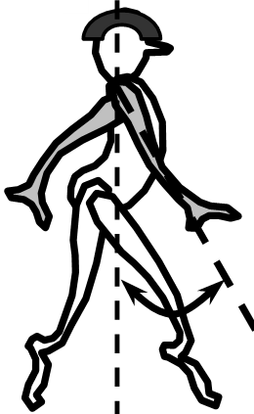
- (99學測) 電影「阿凡達」的拍攝方式是在真人演員身上黏貼動作感測器，再將訊號傳輸到電腦中的虛構角色來模擬其動作。其實動畫電影或電玩遊戲中的角色動作也可利用運動方程式，再經電腦計算來模擬。現欲設計手臂、長髮辮子等部位來回的自然擺動，示意如右圖。下列方程式哪一項最符合自然擺動時，手臂角度 θ 隨時間 t 的變化？(α、β皆是定值)
(A) (B) (C) (D) (E)。
- (99學測) 福衛三號衛星系統的衛星繞行於距離地面約800公里高度的軌道上，假設衛星作等速率圓周運動，則下列有關此衛星繞地球運轉的敘述，哪些正確？(有二答)
(A)萬有引力作為衛星繞地球運轉所需的向心力 (B)衛星的加速度沿其軌道切線方向，並與其切線速度同向 (C)衛星的加速度沿其軌道切線方向，並與其切線速度反向 (D)衛星的加速度方向和衛星與地心之連線方向平行，且為指向地心方向 (E)衛星的加速度方向和衛星與地心之連線方向平行，且為指離地心方向。
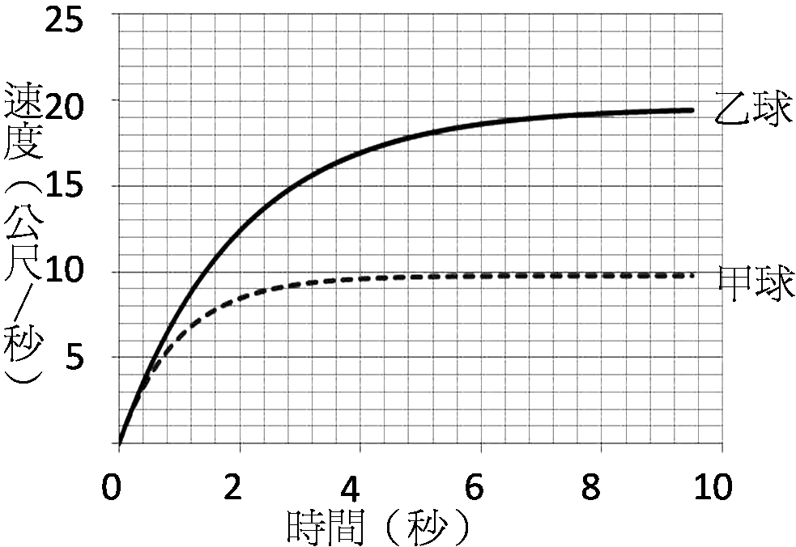
- (92學測) 在大氣中飛行的民航飛機，與在太空中沿圓形軌道運行的人造衛星，都受到地球重力的作用。下列有關民航飛機與人造衛星的敘述，何者正確？
(A)飛機在空中飛行時，機上乘客受到的地球重力為零 (B)人造衛星內的裝備受到的地球重力為零，因此是處於無重量的狀態 (C)人造衛星在圓形軌道上等速率前進時，可以不須耗用燃料提供前行的動力 (D)飛機在空中等速率前行時，若飛行高度不變，則不須耗用燃料提供前行的動力。
【題組】由離地相同高度處，於同一瞬間，使甲球與乙球自靜止狀態開始落下，兩球在抵達地面前，除重力外，只受到來自空氣阻力的作用，此阻力與球的下墜速度成正比，即 F＝－kx(k＞o) ，且兩球的比例常數 k 完全相同，右圖為兩球的速度-時間關係圖。
- (101學測) 若甲球與乙球的質量分別為m₁與m₂，則下列敘述何者正確？
(A)m₁＝m₂，且兩球同時抵達地面 (B)m₂＞m₁，且乙球先抵達地面 (C)m₂＜m₁，且乙球先抵達地面 (D)m₂＜m₁，且兩球同時抵達地面 (E)m₂＞m₁，且甲球先抵達地面。
- (101學測) 若已知甲球質量0.2公斤，落下過程中重力加速度恆為10公尺／秒²，則比例常數k 值約為多少公斤/秒？
(A)0.1 (B)0.2 (C)4 (D)10 (E)40。
- (101學測) 跳遠比賽時，某生助跑後從起跳板躍起落在沙坑中，已知起跳點與落地點在同一水平面。若空氣阻力可忽略，跳遠者僅受重力作用且可視為質量集中於質心的質點，則在該生起跳後到落地前的過程中，下列有關其運動的敘述哪些是正確的？ (應選2項)
(A)該生作等速度運動 (B)該生作等加速度運動 (C)該生作變速圓周運動 (D)該生的速率在最高點達最大 (E)該生落地前的瞬間速率等於躍起時的瞬間速率。

